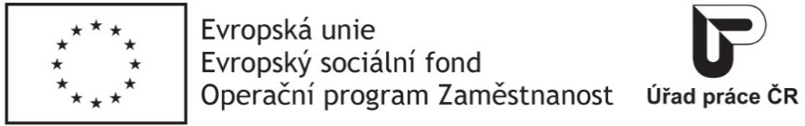

Příloha č. 2 Čestné prohlášení o neexistenci vlastnictví podílu společnosti vyššího než 25 % veřejným funkcionářem nebo jím ovládanou osobou v obchodní společnosti

Název zakázky | Odborné vzdělávání KOMA - Industry, s.r.o. – II.
Název projektu | Podpora odborného vzdělávání zaměstnanců II
Registrační číslo projektu | CZ.03.1.52/0.0/0.0/15_021/0000053

Název/ obchodní firma dodavatele
Sídlo dodavatele
IČ dodavatele/ DIČ dodavatele

Já, níže podepsaný/á [ ], jejímž/jehož jménem jedná společnost [ ],tímto potvrzuji skutečnost, že v naší obchodní společnosti, veřejný funkcionář ani jím ovládaná osoba nevlastní podíl obchodní společnosti vyšší než 25 %.

Místo, datum:

Jméno a příjmení oprávněné osoby, podpis:

V případě, že veřejný funkcionář nebo jím ovládaná osoba ve společnosti bude vlastnit podíl společnosti vyšší něž 25 % bude obchodní společnost vyloučena z výběrového řízení.

